Приложение №1
к приказу МКУ «Управление образования»
ГО «город Южно-Сухокумск»
№ 41
от «18» ноября 2025г.

МИНИСТЕРСТВО ОБРАЗОВАНИЯ И НАУКИ РЕСПУБЛИКИ ДАГЕСТАН
ГБУ ДПО РД «ДАГЕСТАНСКИЙ ИНСТИТУТ РАЗВИТИЯ ОБРАЗОВАНИЯ»

КЛАССНЫЙ ЧАС
НА ТЕМУ:
«Кто такие дропперы? Как случайно не стать соучастником преступления»
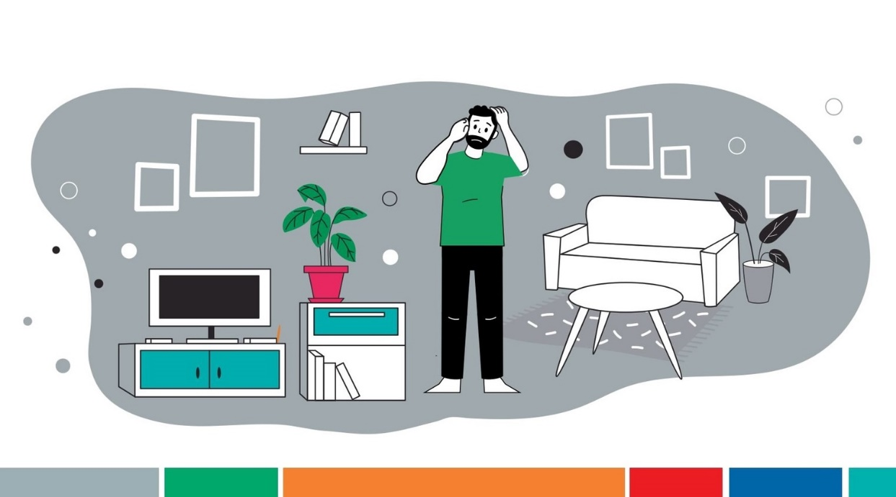

г. Махачкала 2025

СЦЕНАРИЙ
классного часа на тему: «Кто такие дропперы? Как случайно не стать соучастником преступления
Дата проведения урока: до 25.11.2025 г.
Цель урока: сформировать у учащихся понимание рисков участия в дропперских схемах и научить распознавать попытки вовлечения в противоправную деятельность.
Задачи урока:
- Знакомство обучающихся с термином «дроппер» и механизмами мошеннических схем;
- выработать алгоритм действий при попытке вовлечения в схему дропперов;
- сформировать критическое мышление в отношении подозрительных финансовых предложений.
Продолжительность урока: 45минут
Рекомендуемая форма проведения: урок-беседа.
Целевая аудитория: обучающиеся 9-11 классов общеобразовательных организаций, студенты образовательных организаций среднего профессионального образования.
Методический комментарий: урок состоит из ряда внутренне связанных содержательных блоков; педагог вправе самостоятельно определить выбор содержательных блоков и полноту изложения материала при проведении классного час в каждом конкретном классе.
Содержательные блоки урока:
Часть 1. Мотивационная.
Задача: знакомство обучающихся с дропперством.
Часть 2. Основная.
Задача: правовое просвещение и формирование правового сознания обучающихся, расширение у обучающихся знаний в сфере уголовной и административной ответственности с рассмотрением на конкретных примерах.
Часть 3. Заключение.
Задача: снижение вовлечения подростков в деструктивные течения.

Ход урока
1. Мотивационная часть
Учитель:
Добрый день, ребята!
Сегодня мы с вами поговорим: Что такое дропперы? Кто такие дропперы? Как случайно не стать соучастником преступления
Дропперы (или дропы) – это люди, которые выступают в роли посредников в различных нелегальных схемах, связанных с финансовыми операциями.
Говоря простыми словами, это те, кто соглашается получить на свой счет деньги, добытые незаконным путем, и затем перевести их другим лицам. Чаще всего – за определенное вознаграждение.
Давайте с вами представим ситуацию, что к вам приходит сообщение от незнакомого человека, который якобы ошибся при переводе денежных средств.
Он просит вас вернуть деньги на другой счёт.
Благодаря этой схеме злоумышленникам легче скрыть свое участие в преступлении.
Дропперы нередко играют значимую роль в схемах отмывания денег. Даже если они не знают, что участвуют в незаконных действиях, их могут обвинить в содействии преступной деятельности и назначить уголовное наказание.
Слышали ли вы раньше термин «дроппер»?
(ответы обучающихся)
Как думаете, в чём их роль?»
(ответы обучающихся)

2. Основная часть
Учитель:
Какие бывают дропперы?
Существуют различные категории участников преступных схем, их можно классифицировать по нескольким признакам.
По степени осведомленности о своей деятельности выделяются:
Неразводные дропы. Эти люди знают о криминальном характере своей деятельности и сознательно ищут способы передать свои банковские карты или другие продукты организаторам незаконных схем. Причинами, которые приводят их в мир преступности, чаще всего являются финансовые затруднения, отсутствие постоянной работы или места жительства, высокая закредитованность, а также алкогольная или наркотическая зависимость. Такие люди действуют умышленно и добровольно.
Разводные дропы. Они становятся частью преступной махинации, не осознавая этого. Организаторы мошеннических схем вовлекают их под различными предлогами, например, через фиктивное трудоустройство. На сайтах поиска работы размещаются вакансии, где «сотрудникам» предлагается выпустить банковскую карту для получения зарплаты или передать реквизиты «бухгалтеру». В результате мошенники получают доступ к карте и ее реквизитам.
По использованию банковских продуктов также выделяют несколько типов дропперов:
Обнальщики. Эти дропы сами обналичивают похищенные деньги на своих банковских картах или счетах через банкоматы и офисы банков. За свою работу они получают оговоренное вознаграждение (5-10%) и передают оставшиеся средства организаторам. Обычно они являются неразводными дропами и подпадают под риск задержания правоохранительными органами.
Транзитники. Дропы-посредники, которые принимают перевод похищенных денежных средств и отправляют их дальше по цепочке на указанные мошенниками банковские реквизиты. Это делается, чтобы усложнить работу правоохранителям и скрыть следы преступления.
Заливщики. Эти дропы принимают наличные средства от других участников и зачисляют их на свои карты, а затем переводят средства «транзитникам». Такая сложная манипуляция позволяет максимально затруднить службам безопасности банков и полиции отслеживание и блокировку криминальных денежных потоков.
Учитель:
Также встречаются предложения: стать внештатным сотрудником полиции, который для поимки преступника должен притвориться мошенником и получить украденные деньги на карту; помочь организации обойти санкции путем возврата в Россию заблокированных из-за санкций активов через свою карту на "безопасный" счет.

Учитель:
Ребята, я хочу, чтобы вы знали, что это все ОПАСНО!
Почему это ОПАСНО?
1. Уголовная ответственность:
  - ст. 174 УК РФ («Легализация денежных средств») — до 7 лет лишения свободы;
  - ст. 159 УК РФ («Мошенничество») — вплоть до 10 лет.
2. Финансовые последствия: блокировка счетов, запрет на онлайн-банкинг, взыскание ущерба через суд.
3. Репутационные риски: попадание в реестр дропперов Центрального Банка, сложности с получением кредитов.
Учитель:
Кто в зоне риска?
подростки, ищущие подработку;
пенсионеры, доверчиво относящиеся к «официальным» звонкам;
люди, нуждающиеся в быстрых деньгах.

Учитель:
Давайте с вами разберем примеры ситуаций, при которых стоит насторожиться.
Ошибочный перевод. Вам неожиданно поступает на карту определенная сумма денег. Затем звонит неизвестный человек и говорит, что случайно перевел средства не на тот счет и просит вернуть их. Вам же предлагает оставить 5 тыс. руб. себе за добрую услугу. Согласившись на это, вы можете стать соучастником преступления. Правильно будет в этой ситуации сообщить о неожиданном переводе банку.
Просьба снять деньги в банкомате. К вам у банкомата подходит человек и жалуется, что забыл банковскую карту дома. Он говорит, что ему очень нужны наличные деньги и предлагает сделать перевод вам на карту, который нужно тут же снять и отдать ему. Вроде ничего плохого в этом нет. Но если полученные деньги были украдены, вы можете стать дропом-обнальщиком.
Работа с переводами. Злоумышленники могут предложить соискателю работу, связанную с переводами или обналичиванием средств, не предупредив, что она касается украденных денег. Работник в таком случае становится соучастником преступления.
Подработка в соцсетях или мессенджерах. В интернете можно встретить объявление от «менеджера банка», которое просит помочь ему выполнить план по продажам. Для этого нужно оформить карту и передать доступ к ней за вознаграждение. Еще одна уловка – вакансия на должность администратора лотереи для организации помощи в перечислении призовых победителям розыгрышей или направлении прибыли участникам инвестпроекта через свою карту.
3. Заключительная часть.
Учитель:
Уважаемые ребята, я хочу, чтобы вы запомнили раз и навсегда!
1. Будьте внимательны к неожиданным переводам. Если вы получили на карту крупную сумму без объяснений, то:
- не соглашайтесь на просьбу вернуть деньги и оставить часть себе;
- сообщите банку о случившемся переводе – он проверит его законность и поможет избежать проблем.
2. Проявляйте бдительность, когда снимаете деньги в банкомате.
Если к вам подходит человек и просит снять деньги с вашей карты, утверждая, что забыл свою, откажитесь от выполнения этой просьбы. Деньги могут быть украденными, и вы рискуете стать соучастником преступления.
3. Проверяйте предложения о работе. Если вам предлагают работу, связанную с финансами:
- тщательно исследуйте компанию и ее репутацию;
- не соглашайтесь на работу с переводами или обналичиванием, если что-то кажется подозрительным;
- убедитесь, что все операции законны, чтобы не стать жертвой мошенников.
4. Бережно храните свои банковские данные:
- не теряйте банковские карты и документы;
- не передавайте банковские карты или данные для доступа к онлайн-банку и мобильному приложению неизвестным людям;
- своевременно блокируйте карту в случае потери.
Учитель:
При этом, если вы поняли, что непреднамеренно стали дроппером, уже после вовлечения в преступную схему, то следует сразу прекратить все контакты с мошенниками.
Даже если преступники запугивают и шантажируют тем, что вы уже стали их сообщником, нужно обратиться в полицию с заявлением и рассказать о вовлечении вас в преступную схему путем обмана.
Нелишним будет заблокировать карту и дистанционный доступ к счетам, если злоумышленники успели завладеть данными для входа или информацией о карте.

Приложение 1


